Swisspearl Windstopper Connect
Swisspearl

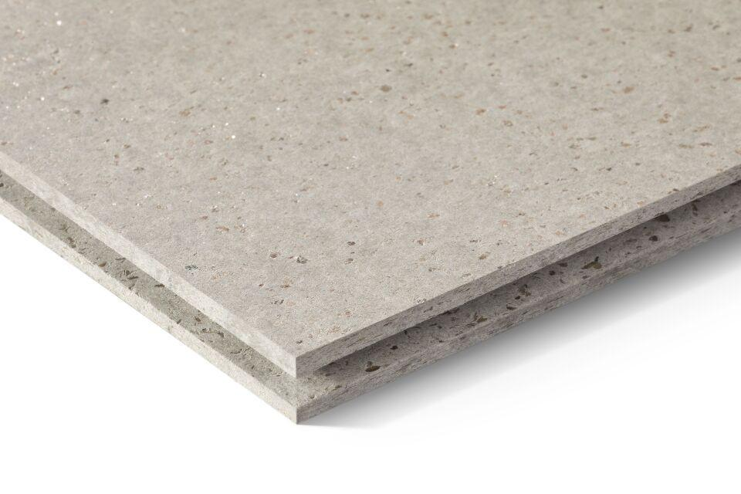Eigenschaften
Farbton
grau
Oberfläche
glatt
Werkstoff
Faserzement
Breite (mm)
600,00
Länge (mm)
1.500,00
Stärke (mm)
9,00
Ausführung Bekleidung
Platte
Brandverhalten
A2-s1, d0
Wärmeleitfähigkeit (W/(m*K))
0,32

